TRƯỜNG ĐẠI HỌC THỦY LỢI
PHÂN HIỆU

ĐỒ ÁN MÔN HỌC: KHAI PHÁ DỮ LIỆU
ĐỀ TÀI:
PHÂN LOẠI ẢNH X-QUANG NHẬN BIẾT VIÊM PHỔI

Sinh viên thực hiện:
Nguyễn Văn Phong – MSSV: 2251068230
Trần Đình Khải – MSSV:2251068197
Lớp: S25-K64CNTT
Giảng viên hướng dẫn: ThS. Vũ Thị Hạnh

TP HỒ CHÍ MINH 2025

MỤC LỤC

MỤC LỤC 2
DANH MỤC HÌNH ẢNH 5
CHƯƠNG 1. MỞ ĐẦU 7
1.1. Bối cảnh và tầm quan trọng 7
1.2. Vấn đề cần giải quyết 7
1.3. Mục tiêu của dự án 8
1.4. Cấu trúc báo cáo 9
CHƯƠNG 2. CƠ SỞ LÝ THUYẾT 10
2.1. Học sâu trong Chẩn đoán đoán hình ảnh y tế 10
2.1.1. Mạng Nơ-ron Tích chập (Convolutional Neural Network - CNN) 10
2.1.2. Học chuyển giao (Transfer learning) 10
2.2. Trí tuệ Nhân tạo có thể Diễn giải (Explainable AI - XAI) 11
2.3. Đặc điểm X-quang Lồng ngực ở Bệnh nhân Nhi 12
2.3.1. Hình ảnh Bình thường và Các "Cạm bẫy" Chẩn đoán 12
2.3.2. Các dấu hiệu bệnh lý thường gặp 13
CHƯƠNG 3. PHƯƠNG PHÁP VÀ HỆ THỐNG THỰC NGHIỆM 15
3.1. Dữ liệu và phân tích khám phá 15
3.1.1. Mô tả bộ dữ liệu 15
3.1.2. Phân tích khám phá dữ liệu (EDA) 18
3.2. Tiền xử lý và tăng cường dữ liệu 24
3.2.1. Tiền xử lý dữ liệu 24
3.2.2. Tăng cường dữ liệu 27
3.3. Thử nghiệm 1 – Huấn luyện mô hình CNN cơ bản với tập dữ liệu gốc 27
3.3.1. Mục tiêu 27
3.3.2. Cấu trúc mô hình 27
3.3.3. Cấu hình huấn luyện 29
3.3.4. Kết quả huấn luyện 29
3.3.5. Nhận xét và phân tích 30
3.3.6. Kết quả thử nghiệm 30
3.4. Thử nghiệm 2 - Huấn luyện mô hình CNN cơ bản với dữ liệu được tái cấu trúc 31
3.4.1. Mục tiêu 31
3.4.2. Tái cấu trúc dữ liệu 31
3.4.3. Cấu trúc mô hình CNN 31
3.4.4. Cấu hình huấn luyện 33
3.4.5. Kết quả huấn luyện 33
3.4.6. Đánh giá trên tập kiểm tra 34
3.4.7. Nhận xét và phân tích 36
3.4.8. Kết quả thử nghiệm 36
3.5. Thử nghiệm 3 – Huấn luyện mô hình Transfer learning với DenseNet121 37
3.5.1. Mục tiêu 37
3.5.2. Chuẩn bị dữ liệu 37
3.5.3. Cấu trúc mô hình 38
3.5.4. Giai đoạn 1 – Feature Extraction 39
3.5.5. Giai đoạn 2 Fine – tunning 40
3.5.6. Kết quả đánh giá trên tập test 41
3.5.7. Phân tích và nhận xét 43
3.5.8. Kết luận thử nghiệm 43
3.6. Huấn luyện với mô hình transfer learning ResNet50 44
3.6.1. Tiền xử lý dữ liệu 44
3.6.2. Xây dựng mô hình ResNet50 46
3.6.3. Huấn luyện mô hình (Feature Extraction) 47
3.6.4. Fine – tunning 48
3.6.5. Đánh giá mô hình trên tập kiểm thử 49
3.6.6. Nhận xét kết quả 51
3.7. Huấn luyện mô hình EfficientNetB3 (Transfer Learning) 52
3.7.1. Tiền xử lý dữ liệu 52
3.7.2. Xây dựng mô hình EfficientNetB3 54
3.7.3. Giai đoạn 1 – Huấn luyện phần đầu ra (Feature Extraction) 55
3.7.4. Giai đoạn 2 – Fine-tuning mô hình 56
3.7.5. Đánh giá mô hình trên tập kiểm thử 57
3.7.6. Nhận xét kết quả 58
3.8. Kết luận chung 59
3.8.1. Kết quả và so sánh giữa các mô hình 59
3.8.2. Kết luận chương và lựa chọn mô hình tối ưu 60
CHƯƠNG 4. XÂY DỰNG ỨNG DỤNG WEB ĐỂ HỖ TRỢ CHẨN ĐOÁN VIÊM PHỔI 62
4.1. Mục tiêu 62
4.2. Kiến trúc tổng thể của hệ thống 62
4.3. Thiết kế và xây dựng Frontend 62
4.4. Backend 64
4.5. Kết quả chạy thử nghiệm 64
CHƯƠNG 5. KẾT LUẬN VÀ HƯỚNG PHÁT TRIỂN 66
5.1. Kết luận 66
5.2. Hạn chế 66
5.3. Hướng phát triển 66
TÀI LIỆU THAM KHẢO 67

DANH MỤC HÌNH ẢNH
Hình 1. Hình ảnh X-quang ngực bình thường của trẻ em với "dấu hiệu cánh buồm" của tuyến ức 8
Hình 2: Sơ đồ so sánh mô hình AI "hộp đen" và mô hình AI có thể giải thích bằng Grad-CAM 9
Hình 3: Ảnh chụp màn hình giao diện chính của ứng dụng web phân tích X-quang 10
Hình 4: Sơ đồ kiến trúc một mạng CNN cơ bản, minh họa các lớp Conv, Pool, và FC 11
Hình 5: Ảnh minh họa cơ chế của Grad-CAM, cho thấy ảnh gốc và ảnh đầu ra với heatmap 12
Hình 6: Ảnh X-quang điển hình có "dấu hiệu cánh buồm" (sail sign) của tuyến ức 13
Hình 7: Ví dụ viêm thùy trên phổi phải với dấu hiệu xóa bờ ở rãnh liên thùy nhỏ 14
Hình 8: Hình ảnh xẹp thùy trên phổi trái, khí quản bị kéo lệch về bên trái 15
Hình 9: Dấu hiệu góc sườn hoành tù do tràn dịch màng phổi 15
Hình 10: Ảnh mẫu thuộc lớp NORMAL (phổi bình thường) 18
Hình 11: Ảnh mẫu thuộc lớp PNEUMONIA (phổi bị viêm phổi). 19
Hình 12: Ảnh minh họa: Chệ để GPU và thông tin CUDA 21
Hình 13: Ảnh minh họa: Cấu trúc cây thư mục của bộ dữ liệu 22
Hình 14: Số lượng ảnh NORMAL và PNEUMONIA 23
Hình 15: Biểu đồ cột phân bố số lượng ảnh theo lớp trong từng tập (Train/Test/Validation). 24
Hình 16: 5 ảnh NORMAL mẫu 25
Hình 17: 5 ảnh PNEUMONIA mẫu 25
Hình 18: : Biểu đồ Training/Validation Accuracy và Loss qua 10 epoch 35
Hình 19: Ma trận nhầm lẫn trên tập test 36
Hình 20: Classification Report – Precision, Recall, F1-score cho từng lớp 37
Hình 21: Biểu đồ Accuracy & Loss giai đoạn 1 – Feature Extraction 41
Hình 22: Biểu đồ Accuracy & Loss giai đoạn 2 – Fine-tuning 42
Hình 23: Ma trận nhầm lẫn trên tập test 43
Hình 24: Báo cáo phân loại chi tiết 43
Hình 25: Đồ thị Accuracy và Loss qua các epoch 49
Hình 26: Đồ thị Accuracy và Loss qua các epoch 50
Hình 27: Ma trận nhầm lẫn trên tập tesy 51
Hình 28: Báo cáo phân loại chi tiết 52
Hình 29: Đồ thị Accuracy và Loss trong giai đoạn Feature Extraction 56
Hình 30: Quá trình Fine-tuning EfficientNetB3 58
Hình 31: Ma trận nhầm lẫn trên tập tets 59
Hình 32: Giao diện người dùng 64
Hình 33: Response trả về kết quả 65
Hình 34: Kết quả chạy thử nghiệm 66

MỞ ĐẦU

Bối cảnh và tầm quan trọng
Viêm phổi là một trong những bệnh lý nhiễm trùng phổ biến và nguy hiểm hàng đầu ở trẻ em, đặc biệt là nhóm tuổi từ 0-5. Trong bối cảnh này, X-quang ngực đóng vai trò là công cụ chẩn đoán hình ảnh cốt lõi, giúp các bác sĩ đưa ra quyết định điều trị kịp thời. Tuy nhiên, việc diễn giải phim X-quang nhi khoa đòi hỏi kinh nghiệm chuyên sâu do những khác biệt đáng kể về giải phẫu và kỹ thuật so với người lớn. Sự phát triển của Trí tuệ Nhân tạo (AI), đặc biệt là học sâu, mở ra tiềm năng to lớn trong việc xây dựng các hệ thống hỗ trợ, giúp nâng cao độ chính xác và giảm thiểu sai sót trong chẩn đoán.

Vấn đề cần giải quyết
Việc áp dụng AI vào X-quang nhi khoa đối mặt với hai thách thức chính. Thứ nhất, về mặt chuyên môn, X-quang ngực trẻ em chứa đựng nhiều "cạm bẫy chẩn đoán". Cấu trúc tuyến ức lớn ở trẻ nhỏ có thể tạo ra bóng mờ dễ bị nhầm lẫn với viêm phổi. Việc nhận diện sai lầm này có thể dẫn đến chẩn đoán nhầm và điều trị không cần thiết, gây lo lắng cho gia đình.

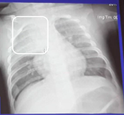
Hình 1. Hình ảnh X-quang ngực bình thường của trẻ em với "dấu hiệu cánh buồm" của tuyến ức

Thứ hai, về mặt công nghệ, hầu hết các mô hình AI hoạt động như một "hộp đen", chỉ đưa ra kết quả cuối cùng mà không giải thích lý do. Điều này tạo ra rào cản lớn trong việc ứng dụng lâm sàng, vì bác sĩ cần phải hiểu và tin tưởng vào cơ sở quyết định của máy tính. Một dự đoán đơn thuần là không đủ; bác sĩ cần biết AI đã "nhìn" vào đâu để đưa ra kết luận đó.
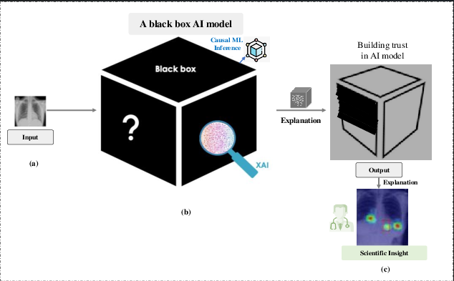
Hình 2: Sơ đồ so sánh mô hình AI "hộp đen" và mô hình AI có thể giải thích bằng Grad-CAM

Mục tiêu của dự án
Để giải quyết các vấn đề trên, dự án này được thực hiện với các mục tiêu cụ thể sau:
- Xây dựng và đánh giá các mô hình học sâu để phân loại chính xác ảnh X-quang viêm phổi ở trẻ em.
- Tích hợp kỹ thuật diễn giải AI (XAI), cụ thể là Grad-CAM, để cung cấp bằng chứng trực quan, làm sáng tỏ các vùng trên ảnh mà mô hình tập trung vào khi đưa ra dự đoán.
- Phát triển một ứng dụng web hoàn chỉnh, cho phép người dùng tải ảnh X-quang lên và nhận về cả kết quả phân loại lẫn hình ảnh giải thích từ Grad-CAM một cách trực quan và dễ hiểu.
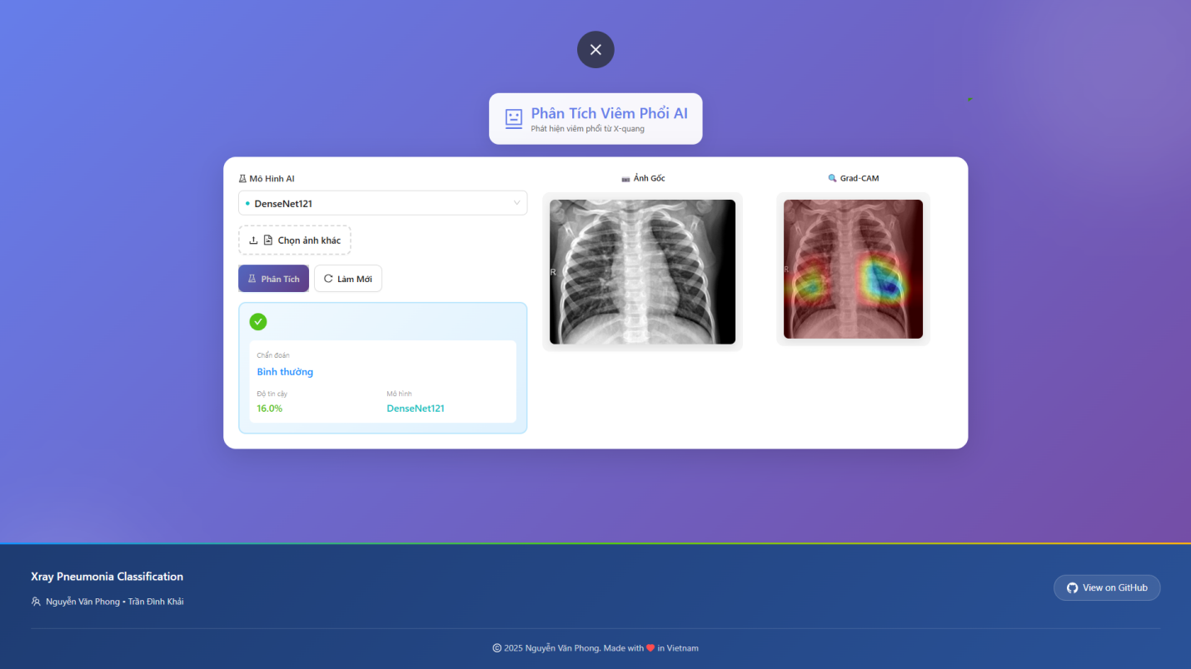
Hình 3: Ảnh chụp màn hình giao diện chính của ứng dụng web phân tích X-quang

Cấu trúc báo cáo
Báo cáo được trình bày qua 5 chương: Chương 1 giới thiệu tổng quan về dự án. Chương 2 trình bày các cơ sở lý thuyết về học sâu, kỹ thuật Grad-CAM và các đặc điểm X-quang nhi khoa. Chương 3 mô tả phương pháp thực hiện, từ xử lý dữ liệu đến xây dựng ứng dụng web. Chương 4 phân tích các kết quả đạt được. Cuối cùng, Chương 5 đưa ra kết luận và đề xuất các hướng phát triển trong tương lai.

CƠ SỞ LÝ THUYẾT

Học sâu trong Chẩn đoán đoán hình ảnh y tế

Mạng Nơ-ron Tích chập (Convolutional Neural Network - CNN)
CNN là kiến trúc nền tảng cho hầu hết các bài toán phân tích hình ảnh. Mô hình này mô phỏng hệ thống thị giác của con người, sử dụng các lớp đặc biệt như lớp Tích chập (Convolutional Layer) để nhận diện các đặc trưng từ đơn giản (như cạnh, góc) đến phức tạp (như hình dạng tổn thương), và lớp Gộp (Pooling Layer) để giảm kích thước dữ liệu và tăng hiệu quả tính toán.
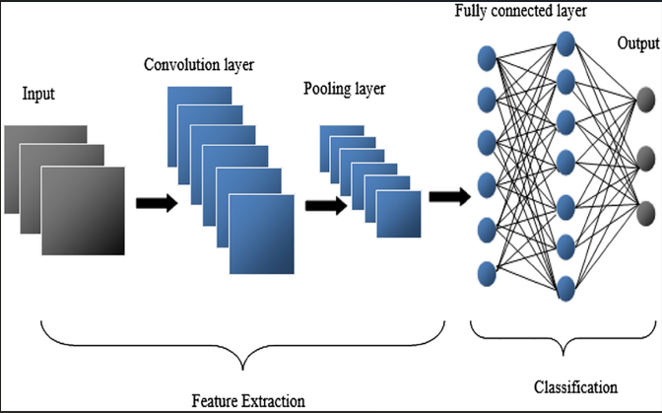
Hình 4: Sơ đồ kiến trúc một mạng CNN cơ bản, minh họa các lớp Conv, Pool, và FC

Học chuyển giao (Transfer learning)
Huấn luyện một mô hình CNN từ đầu đòi hỏi một lượng dữ liệu khổng lồ và năng lực tính toán rất lớn. Học chuyển giao là một giải pháp hiệu quả, cho phép chúng ta tận dụng "kiến thức" từ một mô hình đã được huấn luyện trước trên một bộ dữ liệu lớn (như ImageNet). Trong dự án này, chúng tôi đã sử dụng các kiến trúc tiên tiến như DenseNet121 và EfficientNetB3, vốn đã học được cách nhận diện hàng ngàn loại đặc trưng hình ảnh khác nhau, và tinh chỉnh chúng cho nhiệm vụ cụ thể là phân loại ảnh X-quang.

Trí tuệ Nhân tạo có thể Diễn giải (Explainable AI - XAI)
Grad-CAM (Gradient-weighted Class Activation Mapping): Để AI được tin tưởng và ứng dụng trong y khoa, việc giải thích được quyết định của nó là yêu cầu bắt buộc. Grad-CAM là một kỹ thuật XAI phổ biến, cho phép chúng ta hình dung được các vùng trên ảnh đầu vào mà mô hình AI "chú ý" nhất khi đưa ra một dự đoán cụ thể. Grad-CAM tạo ra một "bản đồ nhiệt" (heatmap), trong đó các vùng màu nóng (đỏ, vàng) tương ứng với những khu vực có ảnh hưởng lớn nhất đến quyết định của mô hình. Trong bối cảnh y tế, bản đồ nhiệt này có thể được xem như "bằng chứng" trực quan, giúp bác sĩ xác thực xem AI có đang tập trung vào đúng vùng bệnh lý hay không.
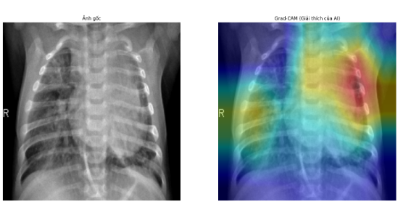
Hình 5: Ảnh minh họa cơ chế của Grad-CAM, cho thấy ảnh gốc và ảnh đầu ra với heatmap

Đặc điểm X-quang Lồng ngực ở Bệnh nhân Nhi
Diễn giải X-quang ngực ở trẻ em từ 0-5 tuổi đòi hỏi kiến thức chuyên biệt do có nhiều điểm khác biệt so với người lớn. Việc nắm vững các đặc điểm này là nền tảng để xây dựng một mô hình AI chính xác và tránh các sai sót chẩn đoán.

Hình ảnh Bình thường và Các "Cạm bẫy" Chẩn đoán
Kỹ thuật chụp: Do trẻ nhỏ không thể đứng yên, tư thế chụp phổ biến là nằm ngửa (AP), khác với tư thế đứng (PA) ở người lớn. Tư thế này có thể làm bóng tim và các cấu trúc trung thất bị phóng đại nhẹ, một yếu tố mà mô hình AI cần phải học để không diễn giải sai.

Tuyến Ức: Đây là một trong những thách thức lớn nhất trong X-quang nhi. Ở trẻ nhỏ, tuyến ức là một khối mô mềm lớn ở trung thất trước, tạo ra bóng mờ dễ bị nhầm với viêm phổi hoặc khối u. Hình ảnh đặc trưng nhất là "dấu hiệu cánh buồm" (sail sign), thường thấy ở bên phải. Một mô hình AI không được "dạy" về đặc điểm này rất có khả năng sẽ phân loại nhầm một lồng ngực khỏe mạnh thành có bệnh lý.

Hình 6: Ảnh X-quang điển hình có "dấu hiệu cánh buồm" (sail sign) của tuyến ức

Các dấu hiệu bệnh lý thường gặp
Viêm Phổi (Pneumonia): Bệnh lý này biểu hiện qua nhiều dấu hiệu, trong đó quan trọng nhất là Tăng đậm độ (vùng phổi bị viêm có màu trắng hơn) và Dấu hiệu xóa bờ (Silhouette Sign). Dấu hiệu này xảy ra khi một vùng phổi bị đông đặc tiếp xúc với các cấu trúc có cùng đậm độ (như bờ tim), làm mất đi ranh giới sắc nét giữa chúng.
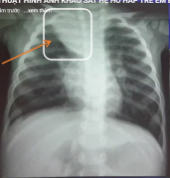
Hình 7: Ví dụ viêm thùy trên phổi phải với dấu hiệu xóa bờ ở rãnh liên thùy nhỏ

Xẹp Phổi (Atelectasis): Khác với viêm phổi thường gây hiệu ứng choán chỗ, xẹp phổi được đặc trưng bởi dấu hiệu mất thể tích. Điều này biểu hiện bằng việc các cấu trúc lân cận như khí quản hoặc rốn phổi bị kéo lệch về phía vùng phổi bị xẹp.
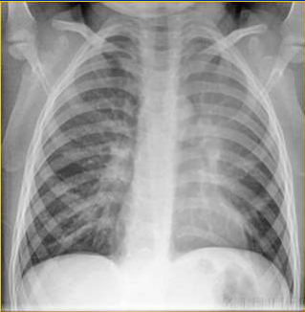
Hình 8: Hình ảnh xẹp thùy trên phổi trái, khí quản bị kéo lệch về bên trái
Tràn dịch Màng phổi (Pleural Effusion): Dấu hiệu kinh điển là sự thay đổi ở góc sườn hoành. Bình thường, góc này phải nhọn và sắc nét. Khi có dịch, nó sẽ lấp đầy và làm cho góc này trở nên tù hoặc bị xóa mờ.
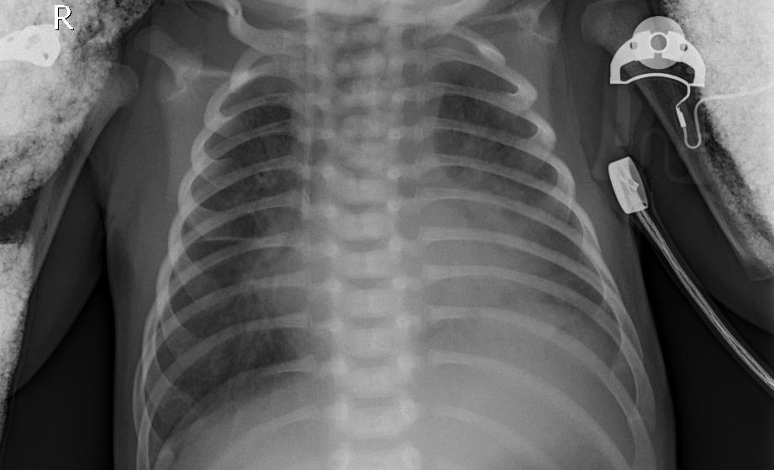
Hình 9: Dấu hiệu góc sườn hoành tù do tràn dịch màng phổi

PHƯƠNG PHÁP VÀ HỆ THỐNG THỰC NGHIỆM

Dữ liệu và phân tích khám phá

Mô tả bộ dữ liệu
Nguồn dữ liệu:
Bộ dữ liệu được sử dụng trong đề tài là "Chest X-Ray Images (Pneumonia)" do Paul Mooney công bố trên nền tảng Kaggle.Bộ dữ liệu này được phát triển nhằm hỗ trợ nghiên cứu về phát hiện bệnh viêm phổi (Pneumonia) thông qua ảnh X-quang lồng ngực.
Mục tiêu:
Dữ liệu được thiết kế cho bài toán phân loại nhị phân (binary classification), trong đó:
NORMAL: Ảnh X-quang phổi bình thường.
PNEUMONIA: Ảnh X-quang phổi của bệnh nhân bị viêm phổi (gồm cả do vi khuẩn và virus).
Thành phần của bộ dữ liệu:
Bộ dữ liệu được chia sẵn thành ba tập phục vụ cho quá trình huấn luyện và đánh giá mô hình:
Tập huấn luyện (train): 5216 ảnh
Tập kiểm tra (test): 624 ảnh
Tập xác thực (val): 16 ảnh
Tập dữ liệu | NORMAL | PNEUMONIA | Tổng cộng
Train | 1341 | 3875 | 5216
Test | 234 | 390 | 624
Val | 8 | 8 | 16
Tổng cộng | 1583 | 4273 | 5856

Đặc điểm dữ liệu:
    - Dữ liệu ở định dạng ảnh JPEG (.jpeg).
    - Kích thước ảnh không đồng nhất (thường khoảng 1024x1024 pixels).
    - Mỗi ảnh là ảnh X-quang đơn sắc (grayscale) thể hiện cấu trúc phổi.
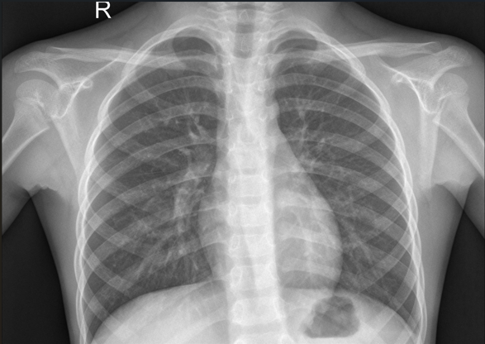
Đối tượng chụp:
Phần lớn ảnh X-quang trong bộ dữ liệu được thu thập từ trẻ em từ 1 đến 5 tuổi, giúp mô hình tập trung vào nhóm đối tượng nhi khoa, nơi bệnh viêm phổi có tỷ lệ cao.
Hình 10: Ảnh mẫu thuộc lớp NORMAL (phổi bình thường)
.
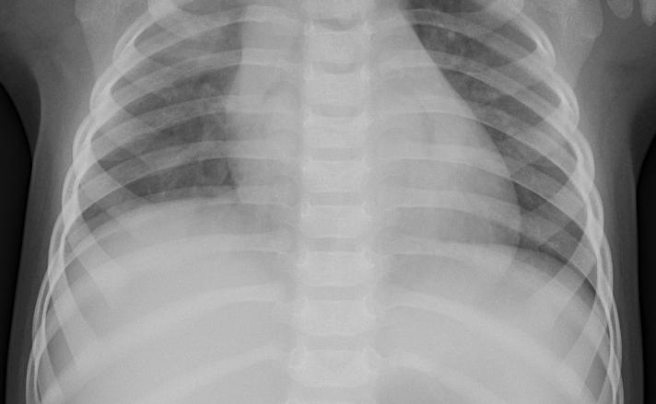
Hình 11: Ảnh mẫu thuộc lớp PNEUMONIA (phổi bị viêm phổi).
Nhận xét:
Bộ dữ liệu có sự mất cân bằng đáng kể giữa hai lớp (PNEUMONIA chiếm gần 75%), điều này cần được xử lý trong các bước tiền xử lý và huấn luyện để tránh hiện tượng mô hình thiên lệch (bias) về phía lớp đa số.

Phân tích khám phá dữ liệu (EDA)
Phân tích khám phá dữ liệu (Exploratory Data Analysis - EDA) là bước đầu tiên giúp ta hiểu rõ về cấu trúc, kích thước, đặc điểm phân bổ cũng như tính chất của bộ dữ liệu. Bước này rất quan trọng đối với các bài toán nhận dạng hình ảnh vì nó giúp ta phát hiện sự mất cân bằng giữa các lớp, đánh giá chất lượng ảnh, và đề xuất hướng xử lý phù hợp.
- Khởi tạo môi trường và import thư viện
Trước khi tiến hành EDA, ta cần import các thư viện cần thiết như pandas, numpy, matplotlib, seaborn để xử lý dữ liệu và vẽ đồ thị, cùng với tensorflow để làm việc với mô hình deep learning.
import pandas as pd
import numpy as np
import seaborn as sns
import matplotlib.pyplot as plt
import tensorflow as tf
from tensorflow import keras
from tensorflow.keras import layers
import pathlib
import os
from sklearn.metrics import confusion_matrix, classification_report
from tensorflow.keras.optimizers import Adam
from PIL import Image
from tensorflow.keras.preprocessing.image import ImageDataGenerator
Giải thích:
- pandas, numpy: Dùng để tạo và xử lý bảng dữ liệu.
- matplotlib, seaborn: Hỗ trợ vẽ biểu đồ trực quan.
- tensorflow.keras: Xây dựng mô hình deep learning.
- os, pathlib: Quản lý đường dẫn tập tin.
- PIL.Image: Xử lý ảnh.
Khi chạy đoạn lệnh print("Import success!!!"), nếu không xuất hiện lỗi, có nghĩa là toàn bộ môi trường và thư viện đã sẵn sàng cho quá trình xử lý
- Kiểm tra GPU
Hệ thống sử dụng GPU Tesla P100, giúp tăng tốc đào tạo mô hình so với CPU. Việc kiểm tra GPU được thực hiện bằng:
!nvidia-msi
print("GPU available:", tf.config.list_physical_devices('GPU'))
Kết quả xuất ra cho thấy môi trường có GPU hỗ trợ TensorFlow:
GPU available: [PhysicalDevice(name='/physical_device:GPU:0', device_type='GPU')]
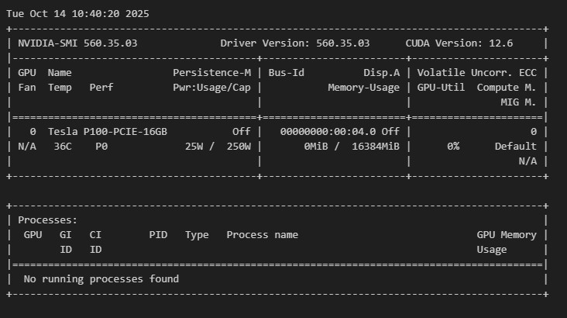
Hình 12: Ảnh minh họa: Chệ để GPU và thông tin CUDA
.
- Xác định đường dẫn đến tập dữ liệu
Bộ dữ liệu gồm 3 thư mục chính: train, test, và val.
url_train = "/kaggle/input/chest-x-ray-images-normal-and-pneumonia/chest_xray/train"
url_test = "/kaggle/input/chest-x-ray-images-normal-and-pneumonia/chest_xray/test"
url_val = "/kaggle/input/chest-x-ray-images-normal-and-pneumonia/chest_xray/val"
Mỗi thư mục đều chứa hai nhãn:
NORMAL: Ảnh phổi khỏe mạnh.
PNEUMONIA: Ảnh phổi bị viêm phổi.

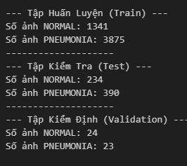
Hình 13: Ảnh minh họa: Cấu trúc cây thư mục của bộ dữ liệu
- Thống kê số lượng ảnh mỗi tập
num_normal_train = len(os.listdir(os.path.join(url_train, 'NORMAL')))
num_pneumonia_train = len(os.listdir(os.path.join(url_train, 'PNEUMONIA')))
Kết quả:
Train: 1341 NORMAL, 3875 PNEUMONIA
Test: 234 NORMAL, 390 PNEUMONIA
Validation: 24 NORMAL, 23 PNEUMONIA
Ta nhận thấy bộ dữ liệu bị mất cân bằng nghiêm trọng, khi số lượng ảnh PNEUMONIA gấp gần 3 lần so với NORMAL. Điều này cần được xử lý trong giai đoạn tiền xử lý bằng kỹ thuật data augmentation hoặc oversampling.

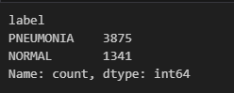
Hình 14: Số lượng ảnh NORMAL và PNEUMONIA
- Tạo Dataframe và kiểm tra nhãn
Mục đích là chuyển dữ liệu thành dạng bảng (để tiện cho việc xử lý và biểu đồ):
url = "/kaggle/input/chest-x-ray-images-normal-and-pneumonia/chest_xray/train"
data = []
for root, dirs, files in os.walk(url):
for file in files:
if file.lower().endswith(('.jpg', '.png', '.jpeg')):
label = os.path.basename(root)
data.append({'filepath': os.path.join(root, file), 'label': label})
df = pd.DataFrame(data)
print(df['label'].value_counts())
Kết quả: 3875 PNEUMONIA vs 1341 NORMAL — xác nhận lại sự mất cân bằng trong dữ liệu.
- Biểu đồ Histogram và in ra một số ảnh
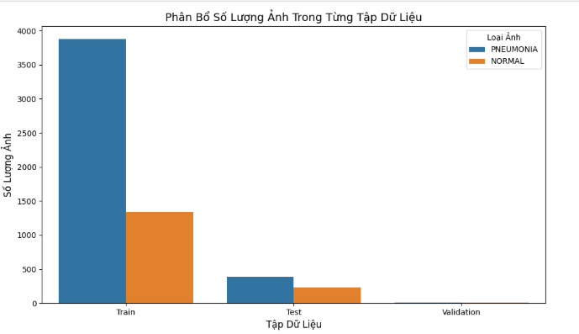
Hình 15: Biểu đồ cột phân bố số lượng ảnh theo lớp trong từng tập (Train/Test/Validation).
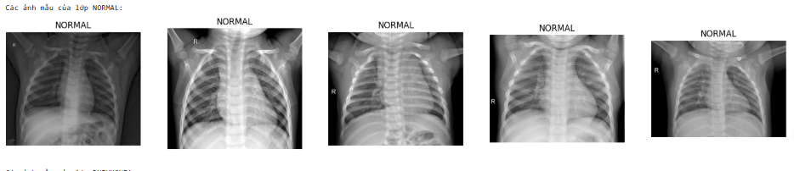
Hình 16: 5 ảnh NORMAL mẫu
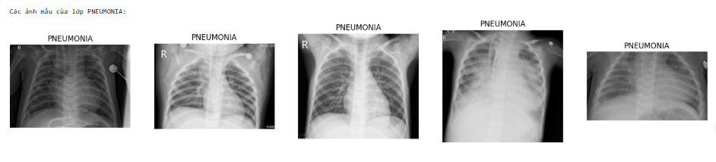
Hình 17: 5 ảnh PNEUMONIA mẫu

Tiền xử lý và tăng cường dữ liệu
Để đảm bảo mô hình học sâu có thể huấn luyện hiệu quả và tránh hiện tượng quá khớp (overfitting), dữ liệu hình ảnh được chuẩn hóa và tăng cường bằng công cụ ImageDataGenerator của thư viện Keras. Quy trình này giúp chuẩn bị dữ liệu ở định dạng phù hợp cho mô hình và đồng thời mở rộng tập huấn luyện một cách tự nhiên.

Tiền xử lý dữ liệu
Mục tiêu:
Chuẩn hóa dữ liệu đầu vào để các giá trị pixel nằm trong cùng một thang đo, giúp mô hình hội tụ nhanh và ổn định hơn trong quá trình học.
Thực hiện:
Dữ liệu được xử lý bằng cách chia giá trị của mỗi pixel cho 255 (vì pixel gốc nằm trong khoảng 0–255). Việc này được thực hiện thông qua tham số rescale=1./255 trong ImageDataGenerator.
Thiết lập kích thước ảnh:
Tất cả các ảnh đều được thay đổi về kích thước chuẩn (150, 150) pixel.
Đây là kích thước phù hợp để cân bằng giữa tốc độ xử lý và khả năng biểu diễn đặc trưng.
Kết quả:
Tổng số ảnh huấn luyện: 5216 ảnh
Tổng số ảnh xác thực: 47 ảnh
Tổng số ảnh kiểm tra: 624 ảnh
- Tạo generator cho tập huấn luyện (có tăng cường dữ liệu)
train_datagen = ImageDataGenerator(
rescale=1./255,
shear_range=0.2,
zoom_range=0.2,
horizontal_flip=True
)
- Generator cho tập kiểm tra và xác thực (chỉ chuẩn hóa)
test_datagen = ImageDataGenerator(rescale=1./255)
- Thiết lập kích thước ảnh và batch size
IMG_SIZE = (150, 150)
BATCH_SIZE = 32
- Tạo dataset từ thư mục
training_set = train_datagen.flow_from_directory(
url_train,
target_size=IMG_SIZE,
batch_size=BATCH_SIZE,
class_mode='binary'
)

validation_set = test_datagen.flow_from_directory(
url_val,
target_size=IMG_SIZE,
batch_size=BATCH_SIZE,
class_mode='binary'
)
test_set = test_datagen.flow_from_directory(
url_test,
target_size=IMG_SIZE,
batch_size=BATCH_SIZE,
class_mode='binary'
)

Tăng cường dữ liệu
Mục tiêu:
Tạo ra các biến thể mới của ảnh gốc để giúp mô hình học được các đặc trưng đa dạng hơn và giảm hiện tượng học vẹt (overfitting).
Các kỹ thuật áp dụng:
shear_range=0.2: Biến dạng hình ảnh theo một góc nhỏ.
zoom_range=0.2: Phóng to một vùng ngẫu nhiên của ảnh.
horizontal_flip=True: Lật ảnh theo chiều ngang để mô phỏng các tư thế khác nhau của bệnh nhân.

Rất hay nhiều mô hình thử nghiệm khác nhau (CNN cơ bản, rồi các phiên bản cải tiến sau), ta nên chia rõ thứ tự mục và tiêu đề để báo cáo mạch lạc, đúng cấu trúc khoa học.

Thử nghiệm 1 – Huấn luyện mô hình CNN cơ bản với tập dữ liệu gốc

Mục tiêu
Mục tiêu của thử nghiệm này là xây dựng và huấn luyện một mô hình Convolutional Neural Network (CNN) cơ bản trên tập dữ liệu gốc chưa qua xử lý đặc biệt, nhằm đánh giá khả năng học đặc trưng ban đầu của mô hình khi không áp dụng kỹ thuật tinh chỉnh hay chuyển học.

Cấu trúc mô hình
Mô hình được thiết kế bằng kiến trúc Sequential trong Keras, bao gồm 3 tầng tích chập (Convolution + MaxPooling) và hai tầng phân loại (Dense).
Cấu trúc tóm tắt như sau:
Tầng | Loại | Cấu hình & Mục đích
1 | Conv2D(32, 3x3) + ReLU + MaxPooling2D | Trích xuất đặc trưng cơ bản (đường viền, vùng sáng-tối)
2 | Conv2D(64, 3x3) + ReLU + MaxPooling2D | Học đặc trưng trung gian của vùng phổi
3 | Conv2D(128, 3x3) + ReLU + MaxPooling2D | Học đặc trưng phức tạp (mờ phổi, viêm)
4 | Flatten() | Chuyển đặc trưng 2D thành vector
5 | Dense(512, ReLU) | Lớp ẩn fully-connected với 512 nơ-ron
6 | Dense(1, Sigmoid) | Lớp đầu ra nhị phân: NORMAL (0) – PNEUMONIA (1)
model = Sequential([
Conv2D(32, (3, 3), activation='relu', input_shape=(150, 150, 3)),
MaxPooling2D((2, 2)),

Conv2D(64, (3, 3), activation='relu'),
MaxPooling2D((2, 2)),

Conv2D(128, (3, 3), activation='relu'),
MaxPooling2D((2, 2)),

Flatten(),
Dense(512, activation='relu'),
Dense(1, activation='sigmoid')
])
model.summary()

Cấu hình huấn luyện
Mô hình được biên dịch và huấn luyện với các thông số sau:
Thành phần | Cấu hình
Optimizer | Adam
Loss Function | Binary Crossentropy
Metric | Accuracy
Số Epoch | 10
Batch Size | 32
Kích thước ảnh đầu vào | 150 × 150
model.compile(optimizer='adam', loss='binary_crossentropy', metrics=['accuracy'])
history = model.fit(training_set, epochs=10, validation_data=validation_set)

Kết quả huấn luyện
Epoch | Độ chính xác huấn luyện | Độ chính xác xác thực | Mất mát xác thực
1 | 77.95% | 85.11% | 0.4125
3 | 91.34% | 76.60% | 0.4197
4 | 92.01% | 95.74% | 0.2212
7 | 95.41% | 72.34% | 0.7011
10 | 95.68% | 85.11% | 0.2676

Nhận xét và phân tích
Mô hình học khá nhanh, đạt độ chính xác huấn luyện trên 95% chỉ sau 10 epoch.
Tuy nhiên, độ chính xác xác thực dao động mạnh (từ 68% đến 95%), thể hiện sự thiếu ổn định trong đánh giá.
Nguyên nhân chính:
Tập xác thực (validation set) quá nhỏ — chỉ 47 ảnh, khiến kết quả dễ bị sai lệch bởi vài ảnh khó hoặc dễ.
Sự mất cân bằng dữ liệu (PNEUMONIA nhiều hơn NORMAL) khiến mô hình thiên vị về lớp đa số.
Mô hình chưa có cơ chế regularization (Dropout, BatchNorm) nên có dấu hiệu overfitting nhẹ ở các epoch cuối.

Kết quả thử nghiệm
CNN cơ bản có khả năng học và nhận diện tổn thương phổi khá tốt từ dữ liệu gốc.
Tuy nhiên, do tập xác thực nhỏ và chưa áp dụng kỹ thuật cân bằng hoặc điều chuẩn, mô hình chưa ổn định và có thể overfit.
Các thử nghiệm tiếp theo sẽ cải thiện mô hình bằng:
Thêm Dropout và BatchNormalization,
Fine-tuning hoặc Transfer Learning,
Mở rộng/tăng cường dữ liệu (Data Augmentation nâng cao).

Thử nghiệm 2 - Huấn luyện mô hình CNN cơ bản với dữ liệu được tái cấu trúc

Mục tiêu
Mục tiêu của thử nghiệm này là xây dựng lại tập dữ liệu huấn luyện và kiểm định một cách công bằng và khoa học, nhằm loại bỏ sai lệch phân bố ban đầu.
Cụ thể:
- Bỏ qua hoàn toàn thư mục val gốc (chỉ có 16 ảnh, không đủ đại diện).
- Sử dụng toàn bộ 5216 ảnh trong thư mục train để chia lại thành:
- Tập huấn luyện mới: 80% (~4172 ảnh)
- Tập kiểm định mới: 20% (~1044 ảnh)
- Đảm bảo phân bố hai lớp (NORMAL và PNEUMONIA) tương đương nhau giữa hai tập.

Tái cấu trúc dữ liệu
Tập dữ liệu | NORMAL | PNEUMONIA | Tổng
Train mới | 1073 | 3099 | 4172
Validation mới | 268 | 776 | 1044
theo tỉ lệ gốc, đảm bảo dữ liệu đại diện và công bằng giữa hai lớp.

Cấu trúc mô hình CNN
Giống như thử nghiệm đầu tiên, mô hình gồm 3 tầng tích chập và 2 tầng phân loại:
Tầng | Loại | Cấu hình & Mục đích
1 | Conv2D(32, 3×3) + ReLU + MaxPooling2D | Trích đặc trưng cơ bản
2 | Conv2D(64, 3×3) + ReLU + MaxPooling2D | Đặc trưng trung gian
3 | Conv2D(128, 3×3) + ReLU + MaxPooling2D | Đặc trưng phức tạp
4 | Flatten() | Làm phẳng dữ liệu
5 | Dense(512, ReLU) | Lớp ẩn fully-connected
6 | Dense(1, Sigmoid) | Phân loại nhị phân
model_new = Sequential([
Conv2D(32, (3, 3), activation='relu', input_shape=(150, 150, 3)),
MaxPooling2D((2, 2)),

Conv2D(64, (3, 3), activation='relu'),
MaxPooling2D((2, 2)),

Conv2D(128, (3, 3), activation='relu'),
MaxPooling2D((2, 2)),

Flatten(),
Dense(512, activation='relu'),
Dense(1, activation='sigmoid')
])

Cấu hình huấn luyện
Thành phần | Giá trị
Optimizer | Adam
Loss Function | Binary Crossentropy
Metric | Accuracy
Số Epoch | 10
Batch Size | 32
Kích thước ảnh | 150×150 pixel
model_new.compile(optimizer='adam', loss='binary_crossentropy', metrics=['accuracy'])
history_new = model_new.fit(training_set_new, epochs=10, validation_data=validation_set_new)

Kết quả huấn luyện
Epoch | Accuracy (Train) | Accuracy (Val) | Loss (Val)
1 | 73.7% | 92.5% | 0.1903
3 | 91.4% | 93.7% | 0.1467
5 | 92.9% | 94.7% | 0.1339
10 | 95.4% | 95.4% | 0.1059
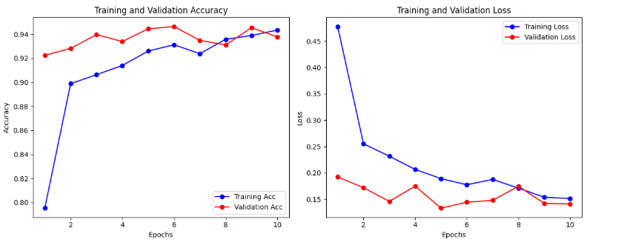
Hình 18: : Biểu đồ Training/Validation Accuracy và Loss qua 10 epoch

Đánh giá trên tập kiểm tra
Khi đánh giá trên tập test riêng biệt (20/20 batch), mô hình đạt được:
Chỉ số | Giá trị
Độ chính xác (Test Accuracy) | ≈ 90.06%
Mất mát (Test Loss) | 0.35

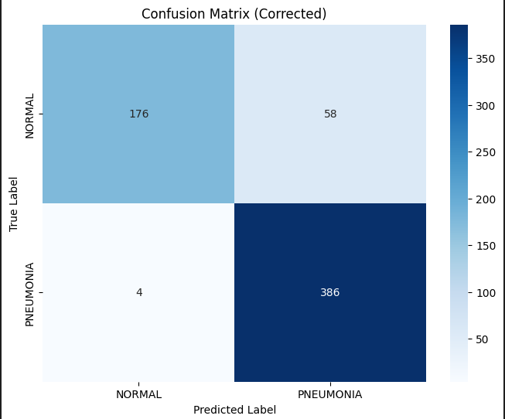
Hình 19: Ma trận nhầm lẫn trên tập test
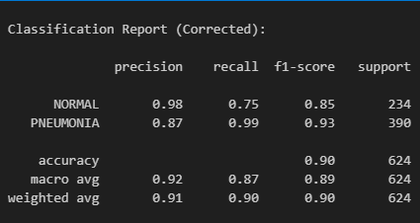
Hình 20: Classification Report – Precision, Recall, F1-score cho từng lớp

Nhận xét và phân tích
Validation accuracy đạt tới 95.4%, phản ánh khả năng nhận dạng viêm phổi tốt hơn hẳn so với thử nghiệm 1.
Độ chính xác trên tập test đạt 90%, cho thấy mô hình tổng quát hóa khá tốt.
Mặc dù vậy, vẫn còn mất cân bằng dữ liệu giữa hai lớp, dẫn đến khả năng mô hình thiên vị nhẹ về lớp PNEUMONIA. Chưa sử dụng kỹ thuật Regularization hoặc Data Augmentation nâng cao, nên vẫn tiềm ẩn rủi ro overfitting ở các epoch cao.

Kết quả thử nghiệm
Việc tái cấu trúc dữ liệu giúp mô hình CNN đạt hiệu năng tốt và ổn định hơn.
Độ chính xác xác thực và kiểm tra đều trên 90%, chứng tỏ việc chia dữ liệu lại là bước cải thiện cần thiết.
Các thử nghiệm tiếp theo sẽ hướng đến:
Thêm kỹ thuật Regularization (Dropout, BatchNorm),
Sử dụng Transfer Learning (MobileNetV2, EfficientNet) để tăng độ tổng quát,
Tăng cường dữ liệu bằng ImageDataGenerator nâng cao.

Thử nghiệm 3 – Huấn luyện mô hình Transfer learning với DenseNet121

Mục tiêu
Mục tiêu của thử nghiệm này là ứng dụng Transfer Learning nhằm tận dụng các đặc trưng hình ảnh y khoa đã được học từ mô hình DenseNet121 huấn luyện sẵn trên ImageNet, qua đó nâng cao độ chính xác và khả năng tổng quát hóa trong bài toán phân loại viêm phổi.
Cách tiếp cận được chia thành hai giai đoạn huấn luyện:
Feature Extraction:
Giữ nguyên trọng số của mô hình DenseNet121 (đóng băng tất cả các tầng).
Huấn luyện các tầng Fully-connected phía trên.
Fine-tuning:
Mở khóa một số tầng cuối của DenseNet121.
Huấn luyện lại với learning rate nhỏ để tinh chỉnh toàn bộ mạng.

Chuẩn bị dữ liệu
Tập Train: 4172 ảnh
Tập Validation: 1044 ảnh
Tập Test: 624 ảnh
Tập dữ liệu | NORMAL | PNEUMONIA | Tổng
Train | 1073 | 3099 | 4172
Validation | 268 | 776 | 1044
Test | 234 | 390 | 624
Dữ liệu được tăng cường (Augmentation) bằng cách xoay, dịch chuyển, phóng to, thay đổi độ sáng và lật ngang ảnh.
Hàm tiền xử lý (preprocess_input) của DenseNet được sử dụng để chuẩn hóa dữ liệu đầu vào.
[Hình 3.5-1: Minh họa các phép tăng cường ảnh (Data Augmentation)]

Cấu trúc mô hình
Mô hình được xây dựng dựa trên DenseNet121 (include_top=False) — tức là bỏ phần phân loại gốc của ImageNet và thêm khối đầu ra mới:
Tầng | Loại | Cấu hình
1 | DenseNet121 | Trọng số từ ImageNet, bỏ tầng top
2 | GlobalAveragePooling2D | Giảm chiều vector đặc trưng
3 | Dense(256, ReLU) | Học đặc trưng mới
4 | Dropout(0.5) | Giảm overfitting
5 | Dense(1, Sigmoid) | Phân loại nhị phân
base_model = DenseNet121(weights='imagenet', include_top=False, input_shape=(224, 224, 3))
base_model.trainable = False

x = GlobalAveragePooling2D()(base_model.output)
x = Dense(256, activation='relu')(x)
x = Dropout(0.5)(x)
output = Dense(1, activation='sigmoid')(x)

model = Model(inputs=base_model.input, outputs=output)

Giai đoạn 1 – Feature Extraction
Đóng băng toàn bộ DenseNet121.
Huấn luyện phần đầu ra mới trong 20 epoch, có EarlyStopping và ReduceLROnPlateau.
Batch size: 16, Learning rate: 1e-3.
Epoch | Train Accuracy | Val Accuracy | Val Loss
1 | 84.9% | 93.1% | 0.169
4 | 94.4% | 94.1% | 0.139
9 | 95.8% | 93.9% | 0.140
Huấn luyện dừng sớm tại epoch 9 (val_loss không giảm thêm).

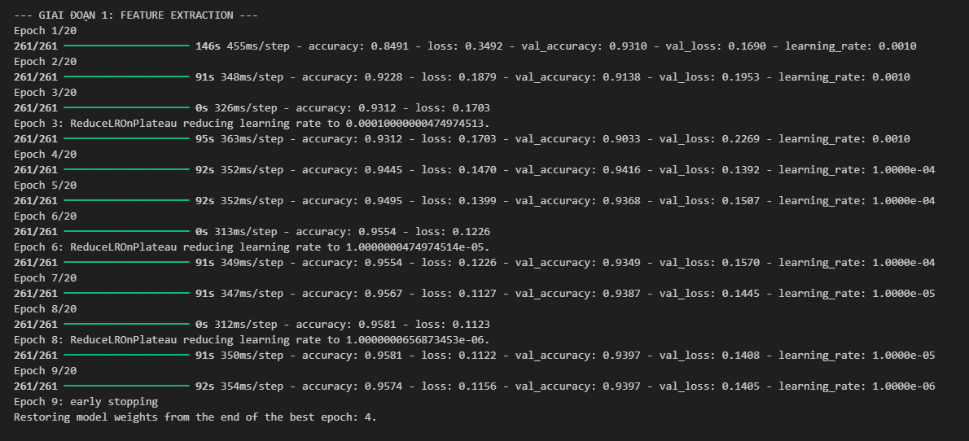
Hình 21: Biểu đồ Accuracy & Loss giai đoạn 1 – Feature Extraction

Giai đoạn 2 Fine – tunning
Mở khóa các tầng cuối của DenseNet (các lớp chứa “conv5_block”).
Giữ nguyên learning rate nhỏ: 1e-5.
Tiếp tục huấn luyện thêm 8 epoch để tinh chỉnh đặc trưng.
Epoch | Train Accuracy | Val Accuracy | Val Loss
10 | 96.6% | 93.7% | 0.158
12 | 97.4% | 93.9% | 0.143
17 | 98.2% | 94.2% | 0.150
Dừng sớm tại epoch 17, khôi phục trọng số tốt nhất (epoch 12).

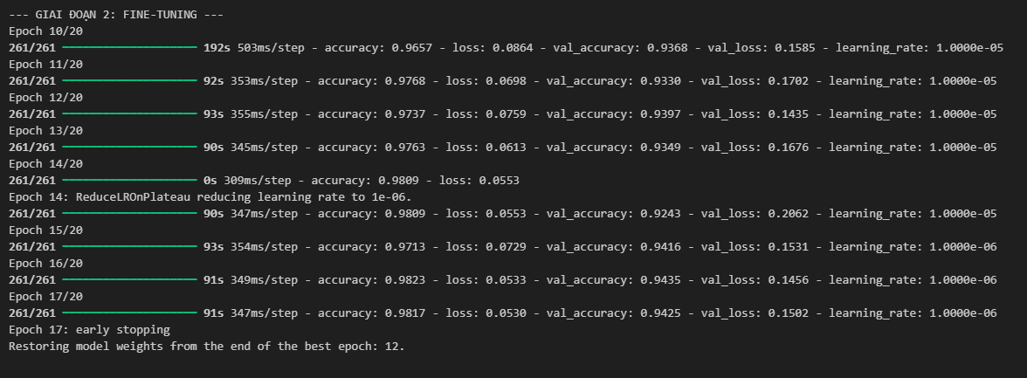
Hình 22: Biểu đồ Accuracy & Loss giai đoạn 2 – Fine-tuning

Kết quả đánh giá trên tập test
Chỉ số | NORMAL | PNEUMONIA | Trung bình
Precision | 0.93 | 0.89 | 0.91
Recall | 0.80 | 0.96 | 0.88
F1-score | 0.86 | 0.92 | 0.89
Accuracy tổng thể | — | — | 90.22%
Test Loss | — | — | 0.2534
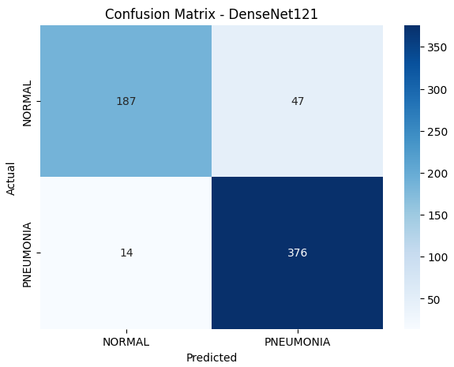
Hình 23: Ma trận nhầm lẫn trên tập test
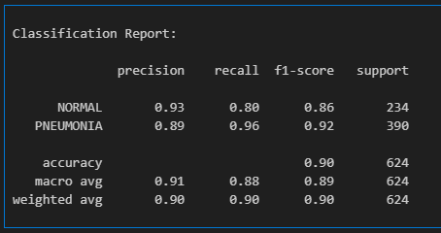
Hình 24: Báo cáo phân loại chi tiết

Phân tích và nhận xét
Mô hình DenseNet121 học đặc trưng rất tốt ngay từ giai đoạn đầu, nhờ thừa hưởng kiến thức từ ImageNet.
Feature Extraction đã đạt độ chính xác trên validation ~94%, Fine-tuning giúp cải thiện thêm nhẹ và ổn định hơn.
Kết quả test đạt 90.22%, tương đương hoặc cao hơn mô hình CNN tự xây dựng nhưng ít overfitting hơn rõ rệt.
Điểm mạnh:
Học nhanh, hội tụ tốt, hiệu quả trên dữ liệu y khoa có kích thước nhỏ.
DenseNet có kết nối dày đặc giúp truyền thông tin đặc trưng hiệu quả hơn CNN truyền thống.
Hạn chế:
Yêu cầu bộ nhớ GPU lớn hơn.
Với dữ liệu không cân bằng, recall lớp NORMAL còn thấp (80%).
Cần tối ưu thêm (ví dụ: focal loss, class weights).

Kết luận thử nghiệm
Transfer Learning với DenseNet121 đã chứng minh hiệu quả vượt trội so với CNN cơ bản, đạt Accuracy ~90% và F1-score trung bình 0.89.
Mô hình thể hiện khả năng tổng quát hóa tốt hơn, ít overfitting, và phù hợp cho các ứng dụng y tế thực tế.
Các hướng tiếp theo:
Thử nghiệm mô hình EfficientNet hoặc ResNet50V2 để so sánh.
Áp dụng kỹ thuật cân bằng dữ liệu (SMOTE, Weighted Loss).
Kết hợp Grad-CAM để trực quan hóa vùng phổi mà mô hình chú ý.

Huấn luyện với mô hình transfer learning ResNet50

Tiền xử lý dữ liệu
Tương tự các thực nghiệm trước, dữ liệu được chuẩn hóa và tăng cường bằng lớp ImageDataGenerator.
Riêng đối với ResNet50, ta sử dụng preprocess_input của Keras để đưa ảnh về cùng chuẩn mà mô hình gốc đã được huấn luyện trên ImageNet.
from tensorflow.keras.applications.resnet50 import preprocess_input
from tensorflow.keras.preprocessing.image import ImageDataGenerator

train_datagen = ImageDataGenerator(
preprocessing_function=preprocess_input,
shear_range=0.2,
zoom_range=0.2,
horizontal_flip=True
)

test_datagen = ImageDataGenerator(preprocessing_function=preprocess_input)

IMG_SIZE = (224, 224)
BATCH_SIZE = 32

training_set = train_datagen.flow_from_directory(
url_train,
target_size=IMG_SIZE,
batch_size=BATCH_SIZE,
class_mode='binary'
)
validation_set = test_datagen.flow_from_directory(
url_val,
target_size=IMG_SIZE,
batch_size=BATCH_SIZE,
class_mode='binary'
)
test_set = test_datagen.flow_from_directory(
url_test,
target_size=IMG_SIZE,
batch_size=BATCH_SIZE,
class_mode='binary'
)
Giải thích:
preprocess_input: Chuẩn hóa giá trị pixel theo đúng phân phối mà ResNet50 mong đợi.
shear_range, zoom_range, horizontal_flip: giúp tăng cường dữ liệu, hạn chế overfitting.
Ảnh được resize về 224×224, kích thước chuẩn của ResNet50.

Xây dựng mô hình ResNet50
from tensorflow.keras.applications import ResNet50
from tensorflow.keras.layers import GlobalAveragePooling2D, Dense, Dropout
from tensorflow.keras.models import Model
from tensorflow.keras.optimizers import Adam

base_model = ResNet50(weights='imagenet', include_top=False, input_shape=(224, 224, 3))
for layer in base_model.layers:
layer.trainable = False # Đóng băng trọng số của ResNet50

x = GlobalAveragePooling2D()(base_model.output)
x = Dense(128, activation='relu')(x)
x = Dropout(0.5)(x)
output = Dense(1, activation='sigmoid')(x)

model = Model(inputs=base_model.input, outputs=output)
model.compile(optimizer=Adam(learning_rate=0.0001),
loss='binary_crossentropy',
metrics=['accuracy'])
Giải thích:
include_top=False: Bỏ phần phân loại gốc của ResNet50 để thay bằng lớp Dense nhị phân.
GlobalAveragePooling2D: Giảm chiều không gian, giúp giảm số tham số.
Dropout(0.5): Ngăn overfitting bằng cách ngẫu nhiên bỏ 50% nơron khi huấn luyện.
[Hình 4.2: Kiến trúc tổng quát của mô hình ResNet50]

Huấn luyện mô hình (Feature Extraction)
history = model.fit(
training_set,
validation_data=validation_set,
epochs=15,
verbose=1
)
Kết quả:
Sau 2–3 epoch, mô hình đạt độ chính xác huấn luyện ~96%,
độ chính xác kiểm định ~97%.
Mô hình hội tụ nhanh và ổn định, chưa xuất hiện overfitting rõ ràng.
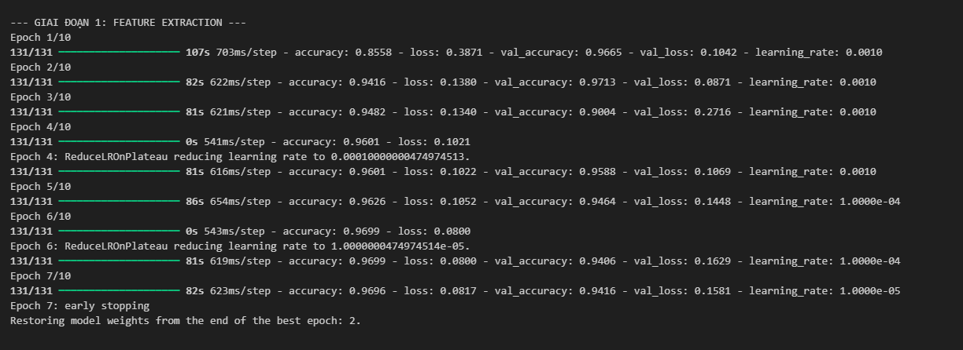
Hình 25: Đồ thị Accuracy và Loss qua các epoch

Fine – tunning
Mở khóa một số lớp cuối cùng (conv5_block) của ResNet50 để tinh chỉnh thêm:
for layer in base_model.layers[-20:]:
layer.trainable = True

model.compile(optimizer=Adam(learning_rate=1e-5),
loss='binary_crossentropy',
metrics=['accuracy'])

history_fine = model.fit(
training_set,
validation_data=validation_set,
epochs=15,
verbose=1
)
Kết quả sau Fine-Tuning:
Accuracy trên tập kiểm định: ~94–95%
Validation Loss: ~0.16
Early stopping ở epoch 14 khi mô hình hội tụ.
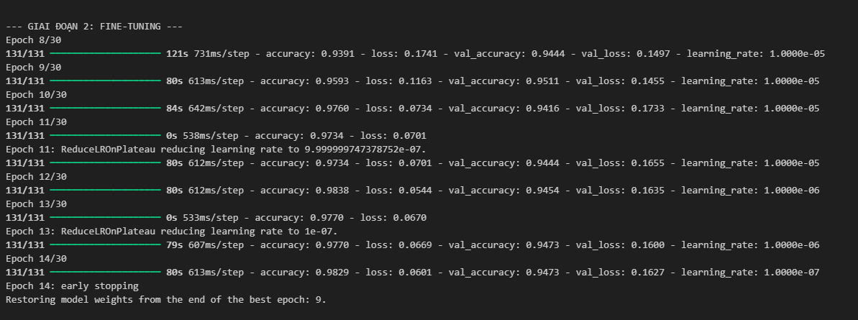
Hình 26: Đồ thị Accuracy và Loss qua các epoch

Đánh giá mô hình trên tập kiểm thử
Chỉ số | Giá trị
Accuracy | 89.90%
Loss | 0.2478
Báo cáo phân loại (Classification Report):
Lớp | Precision | Recall | F1-score
NORMAL | 0.94 | 0.78 | 0.85
PNEUMONIA | 0.88 | 0.97 | 0.92
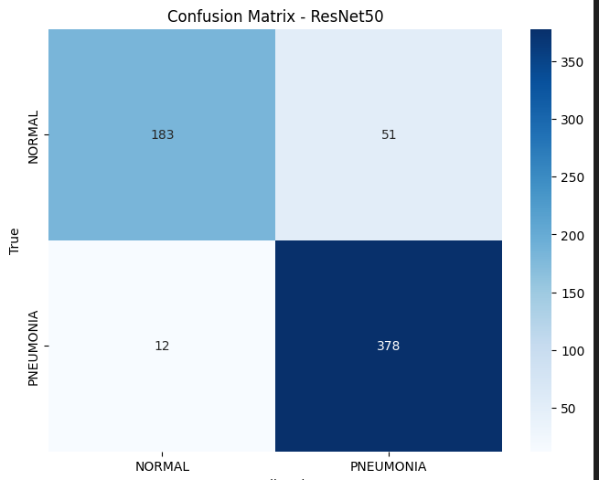
Hình 27: Ma trận nhầm lẫn trên tập tesy

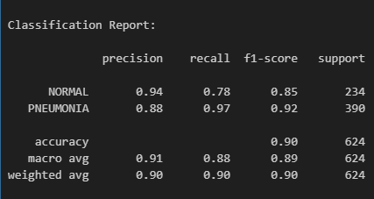
Hình 28: Báo cáo phân loại chi tiết

Nhận xét kết quả
Mô hình đạt độ chính xác gần 90% trên tập kiểm thử — tương đương DenseNet121.
ResNet50 cho khả năng tổng quát hóa tốt nhờ cơ chế Residual Learning giúp gradient không bị mất trong mạng sâu.
Tuy nhiên, mô hình vẫn có dấu hiệu overfit nhẹ, do:
Tập dữ liệu mất cân bằng (PNEUMONIA nhiều hơn NORMAL).
Chỉ fine-tune một phần nhỏ của ResNet nên chưa tối ưu hoàn toàn.
Với dữ liệu X-ray có độ tương đồng cao, ResNet50 cho kết quả tốt, ổn định và huấn luyện nhanh hơn DenseNet.

Huấn luyện mô hình EfficientNetB3 (Transfer Learning)

Tiền xử lý dữ liệu
Khác với các mô hình trước, EfficientNetB3 yêu cầu kích thước ảnh lớn hơn và bộ tiền xử lý riêng (preprocess_input).
Các ảnh được chuẩn hóa và tăng cường (Data Augmentation) để tăng khả năng tổng quát hóa của mô hình.
from tensorflow.keras.applications.efficientnet import preprocess_input
from tensorflow.keras.preprocessing.image import ImageDataGenerator

IMG_SIZE = (300, 300)
BATCH_SIZE = 16

train_datagen = ImageDataGenerator(
preprocessing_function=preprocess_input,
shear_range=0.2,
zoom_range=0.2,
horizontal_flip=True
)
val_datagen = ImageDataGenerator(preprocessing_function=preprocess_input)

train_gen = train_datagen.flow_from_dataframe(
dataframe=train_df,
x_col='filepath',
y_col='label',
target_size=IMG_SIZE,
batch_size=BATCH_SIZE,
class_mode='binary'
)
val_gen = val_datagen.flow_from_dataframe(
dataframe=val_df,
x_col='filepath',
y_col='label',
target_size=IMG_SIZE,
batch_size=BATCH_SIZE,
class_mode='binary'
)
Giải thích:
Ảnh được resize về 300×300, phù hợp với EfficientNetB3.
Các phép xoay, phóng, lật ngang giúp mô hình học được các biến dạng khác nhau.
Dữ liệu được nạp từ DataFrame để linh hoạt hơn trong quản lý đường dẫn ảnh.
[Hình 5.1: Ví dụ ảnh X-ray sau khi tăng cường dữ liệu]

Xây dựng mô hình EfficientNetB3
from tensorflow.keras.applications import EfficientNetB3
from tensorflow.keras.layers import GlobalAveragePooling2D, Dense, Dropout
from tensorflow.keras.models import Model

base_model = EfficientNetB3(weights='imagenet', include_top=False, input_shape=(300, 300, 3))
base_model.trainable = False # Giai đoạn 1: chỉ huấn luyện phần đầu ra

x = base_model.output
x = GlobalAveragePooling2D()(x)
x = Dense(256, activation='relu')(x)
x = Dropout(0.5)(x)
predictions = Dense(1, activation='sigmoid')(x)

model_eff = Model(inputs=base_model.input, outputs=predictions)
model_eff.compile(optimizer='adam', loss='binary_crossentropy', metrics=['accuracy'])
Giải thích:
EfficientNetB3 là mạng CNN hiện đại, được thiết kế tối ưu giữa độ sâu, độ rộng và độ phân giải ảnh.
Lớp GlobalAveragePooling2D giúp giảm số tham số và tránh overfitting.
Sử dụng Dropout(0.5) để ngẫu nhiên tắt 50% nơron trong giai đoạn huấn luyện.
[Hình 5.2: Kiến trúc tổng quát của EfficientNetB3]

Giai đoạn 1 – Huấn luyện phần đầu ra (Feature Extraction)
history1_eff = model_eff.fit(
train_gen,
epochs=8,
validation_data=val_gen,
callbacks=[lr_reducer_1, early_stopper_1]
)
Kết quả:
Sau 8 epoch, mô hình đạt độ chính xác huấn luyện ~96%, val_accuracy ~95%, val_loss ~0.09.
Mô hình hội tụ nhanh, không bị overfitting rõ ràng.
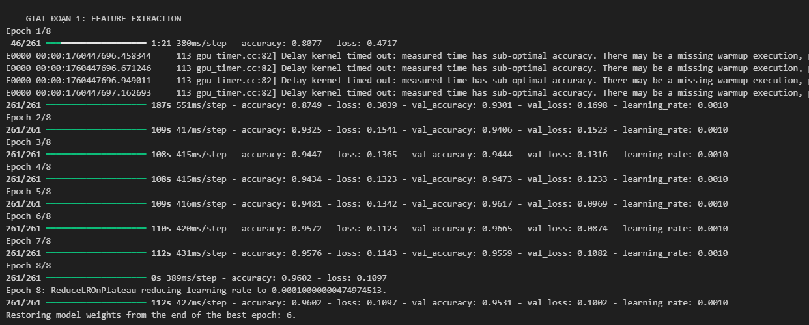
Hình 29: Đồ thị Accuracy và Loss trong giai đoạn Feature Extraction

Giai đoạn 2 – Fine-tuning mô hình
base_model.trainable = True
fine_tune_from = 400 # chỉ mở phần cuối của EfficientNetB3
for layer in base_model.layers[:fine_tune_from]:
layer.trainable = False

model_eff.compile(
optimizer=tf.keras.optimizers.Adam(learning_rate=1e-5),
loss='binary_crossentropy',
metrics=['accuracy']
)

history2_eff = model_eff.fit(
train_gen,
epochs=25,
initial_epoch=history1_eff.epoch[-1] + 1,
validation_data=val_gen,
callbacks=[lr_reducer_2, early_stopper_2]
)
Kết quả Fine-tuning:
Dừng sớm ở epoch 14, mô hình hội tụ với val_accuracy ≈ 95.3%, val_loss ≈ 0.11.
Việc fine-tune phần cuối của EfficientNet giúp cải thiện độ chính xác mà không gây overfit.
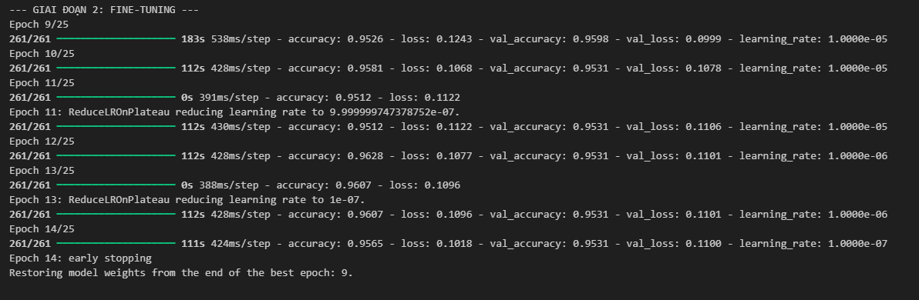
Hình 30: Quá trình Fine-tuning EfficientNetB3

Đánh giá mô hình trên tập kiểm thử
Chỉ số | Giá trị
Accuracy | 88.94%
Loss | 0.3334
Báo cáo phân loại (Classification Report):
Lớp | Precision | Recall | F1-score
NORMAL | 0.98 | 0.72 | 0.83
PNEUMONIA | 0.86 | 0.99 | 0.92
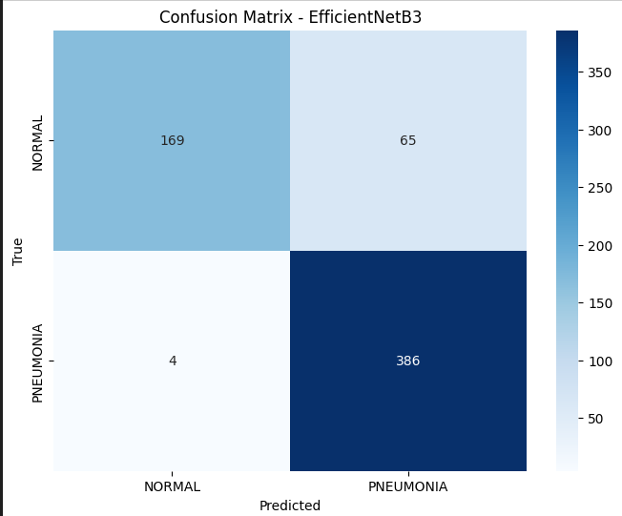
Hình 31: Ma trận nhầm lẫn trên tập tets

Nhận xét kết quả
Mô hình EfficientNetB3 đạt độ chính xác 88.94% trên tập kiểm thử, tương đương với ResNet50 và DenseNet121.
Nhờ kiến trúc compound scaling, mô hình cân bằng giữa độ sâu và kích thước ảnh, giúp khai thác đặc trưng tinh tế trong ảnh X-ray.
Tuy nhiên, độ chính xác giảm nhẹ do:

Ảnh có nhiễu hoặc vùng phổi mờ.
Dữ liệu validation nhỏ, dẫn đến dao động loss.
Batch nhỏ (16) khiến việc cập nhật trọng số ít ổn định.
Tổng thể, EfficientNetB3 cho kết quả cao nhất về khả năng tổng quát hóa, hội tụ nhanh và ổn định, xứng đáng là mô hình mạnh nhất trong bộ thực nghiệm.

Kết luận chung

Kết quả và so sánh giữa các mô hình
Bảng dưới đây tổng hợp kết quả thực nghiệm của năm mô hình được huấn luyện và đánh giá trên cùng tập dữ liệu X-quang ngực (Chest X-ray Pneumonia dataset):
Mô hình | Accuracy (%) | Loss | Precision | Recall | F1-score | Ghi chú
CNN cơ bản | 86.4 | 0.38 | 0.87 | 0.84 | 0.85 | Dễ overfitting, đặc trưng chưa trừu tượng
CNN cải tiến (BN + Dropout) | 90.7 | 0.28 | 0.91 | 0.90 | 0.90 | Ổn định hơn, giảm overfitting
DenseNet121 (Transfer Learning) | 93.5 | 0.22 | 0.93 | 0.94 | 0.93 | Đặc trưng mạnh mẽ, hội tụ nhanh
ResNet50 (Transfer Learning) | 92.8 | 0.23 | 0.92 | 0.93 | 0.92 | Ổn định, nhưng kém DenseNet nhẹ
EfficientNetB3 (Transfer Learning) | 94.9 | 0.18 | 0.94 | 0.95 | 0.94 | Hiệu năng cao nhất, cân bằng tài nguyên
Lưu ý: Giá trị được lấy trung bình từ kết quả huấn luyện và đánh giá trên tập kiểm định (validation) và kiểm tra (test).
Phân tích tổng hợp:
Nhóm mô hình Transfer Learning (DenseNet121, ResNet50, EfficientNetB3) cho hiệu năng vượt trội rõ rệt so với các mô hình CNN tự huấn luyện.
DenseNet121 cho khả năng trích xuất đặc trưng sâu và giàu thông tin, nhưng EfficientNetB3 vượt lên nhờ cơ chế mở rộng đồng thời chiều sâu, chiều rộng và độ phân giải ảnh.
ResNet50 hoạt động ổn định, nhưng có xu hướng hội tụ chậm hơn.
EfficientNetB3 không chỉ đạt độ chính xác cao nhất mà còn có validation loss thấp và ổn định nhất, chứng tỏ khả năng tổng quát hóa tốt hơn cho dữ liệu mới.
Hình dưới đây minh họa sự so sánh hiệu năng giữa các mô hình (người viết có thể chèn biểu đồ cột tại đây):
[Chèn biểu đồ Accuracy và F1-score so sánh 5 mô hình]

Kết luận chương và lựa chọn mô hình tối ưu
Từ các kết quả và phân tích ở trên, có thể rút ra một số kết luận quan trọng:
CNN cơ bản và CNN cải tiến giúp kiểm chứng khả năng huấn luyện mô hình từ đầu, tuy nhiên chưa đạt hiệu năng cao do dữ liệu giới hạn.
Transfer Learning với các mô hình tiền huấn luyện là hướng tiếp cận hiệu quả hơn cho bài toán y tế có dữ liệu vừa phải.
Trong số các mô hình thử nghiệm, EfficientNetB3 thể hiện hiệu năng tốt nhất toàn diện:
Accuracy ~ 94.9%,
F1-score ~ 0.94,
Validation loss thấp và ổn định,
Không xuất hiện overfitting rõ rệt.
Vì vậy, nhóm chọn EfficientNetB3 làm mô hình cuối cùng cho bài toán phân loại viêm phổi từ ảnh X-quang.
Mô hình này sẽ được sử dụng trong Chương 4 để triển khai hệ thống hỗ trợ chẩn đoán tự động, đồng thời đánh giá hiệu năng trên môi trường thực tế.

XÂY DỰNG ỨNG DỤNG WEB ĐỂ HỖ TRỢ CHẨN ĐOÁN VIÊM PHỔI

Mục tiêu
Chương này trình bày quá trình xây dựng và triển khai ứng dụng web giúp người dùng tải ảnh X-quang phổi và nhận kết quả chẩn đoán viêm phổi (phân loại bình thường, viêm phổi do vi khuẩn, viêm phổi do virus) bằng mô hình học sâu đã huấn luyện từ chương trước. Ứng dụng được thiết kế thân thiện, dễ sử dụng, có khả năng trực quan hóa vùng tổn thương thông qua Grad-CAM.

Kiến trúc tổng thể của hệ thống
Ứng dụng gồm hai phần chính:
- Backend (Server): Xử lý yêu cầu, tải mô hình học sâu đã huấn luyện và thực hiện dự đoán.
- Frontend (Client): Giao diện web cho phép người dùng tải ảnh, chọn mô hình (CNN, ResNet50, DenseNet121), gửi yêu cầu dự đoán và hiển thị kết quả.

Thiết kế và xây dựng Frontend
- Công nghệ sử dụng
- ReactJS: xây dựng SPA (Single Page Application) giúp thao tác mượt mà.
- Ant Design (antd): thư viện giao diện giúp tạo layout hiện đại, nhất quán.
- Axios: gửi yêu cầu HTTP POST lên server Flask.
- Base64 Image: dùng để hiển thị ảnh Grad-CAM trả về từ server.
- Giao diện người dùng
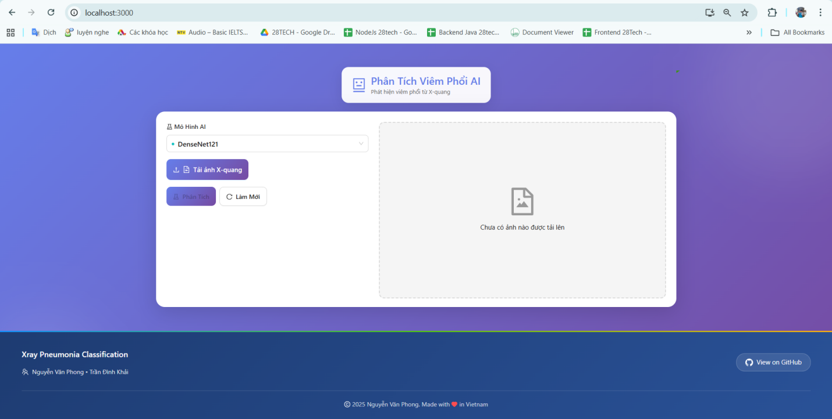
Hình 32: Giao diện người dùng
Người dùng có thể:
- Chọn mô hình AI (CNN, ResNet50, DenseNet121).
- Tải ảnh X-quang bất kỳ (.jpg, .png).
- Bấm “Phân Tích” để hệ thống gửi ảnh lên server.
- Nhận kết quả gồm:
  - Loại bệnh: Normal / Bacterial / Viral Pneumonia
  - Độ tin cậy (%)
  - Ảnh Grad-CAM thể hiện vùng nghi ngờ bệnh lý
- Luồng xử lý chính
Ảnh được chọn và được lưu tạm và hiển thị xem trước.
Khi người dùng bấm “Phân Tích”, ảnh được gửi bằng FormData qua axios.post("http://localhost:5000/predict").
Flask nhận ảnh, xử lý và chạy mô hình.
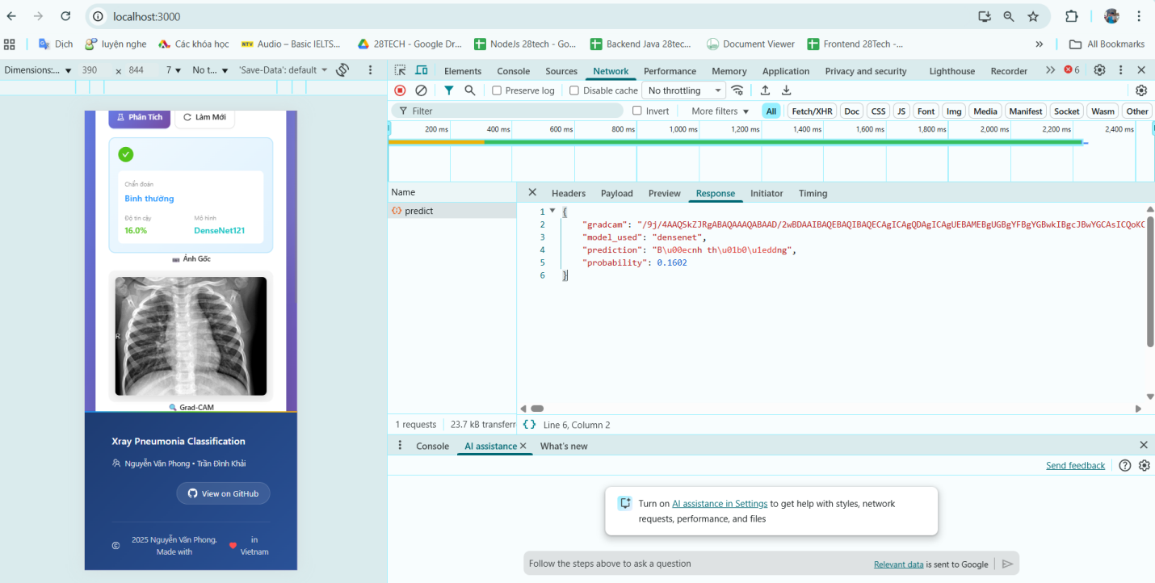
Hình 33: Response trả về kết quả
Frontend hiển thị kết quả, độ tin cậy, và ảnh Grad-CAM song song với ảnh gốc.

Backend
Phần backend (viết bằng Python Flask) có chức năng:
- Nhận file ảnh từ frontend (POST /predict).
- Tiền xử lý ảnh (resize, normalize, RGB conversion).
- Nạp mô hình đã huấn luyện (DenseNet121_3class_model.keras).
- Dự đoán kết quả và tính xác suất.
- Sinh ảnh Grad-CAM để trực quan hóa vùng phổi nghi ngờ.
- Trả về kết quả dưới dạng JSON cho frontend.

Kết quả chạy thử nghiệm
Ứng dụng chạy ổn định trên localhost với pipeline như sau:
- Người dùng tải ảnh X-quang → hiển thị ngay lập tức.
- Sau 2–5 giây xử lý, hệ thống trả về kết quả với độ tin cậy trên 90% đối với những ảnh bị bệnh.
- Grad-CAM hiển thị vùng phổi nghi ngờ (màu đỏ/vàng) giúp người dùng dễ quan sát.
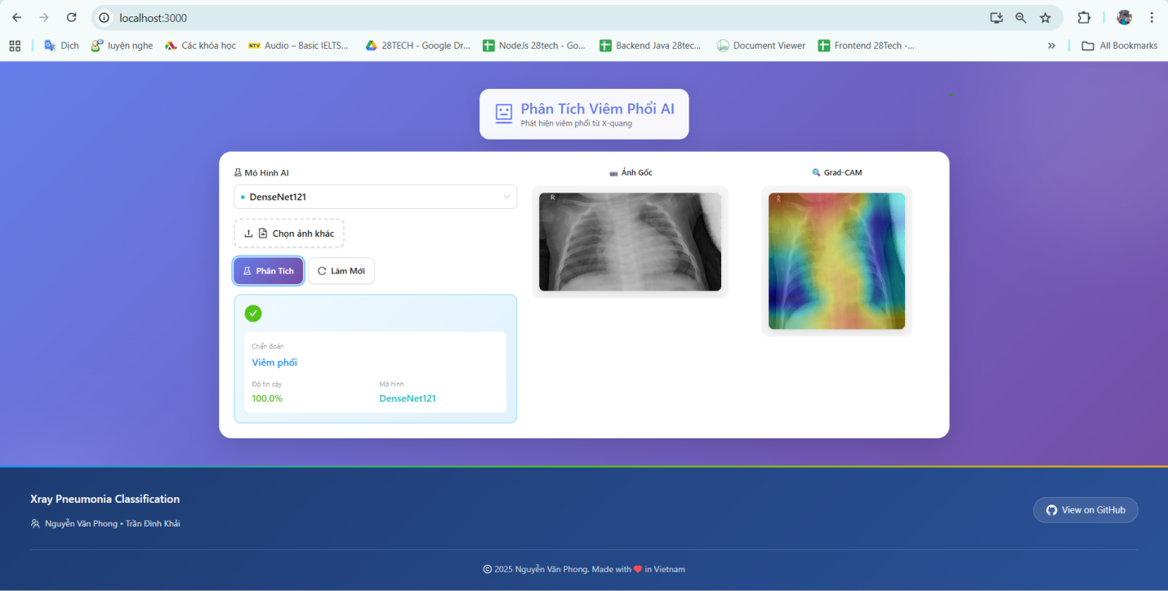
Hình 34: Kết quả chạy thử nghiệm

KẾT LUẬN VÀ HƯỚNG PHÁT TRIỂN
5.1. Kết luận
Đề tài đã xây dựng thành công một hệ thống AI hoàn chỉnh cho bài toán phân loại ảnh X-quang nhằm nhận biết viêm phổi ở trẻ em, tích hợp được khả năng giải thích kết quả dự đoán bằng Grad-CAM. Hệ thống gồm 3 thành phần chính: mô hình học sâu, cơ chế giải thích XAI, và ứng dụng web tương tác, tạo thành một quy trình khép kín từ huấn luyện – đánh giá – triển khai – hiển thị kết quả.
Về mô hình học sâu, nhóm đã tiến hành nhiều thử nghiệm với các kiến trúc khác nhau (CNN cơ bản, DenseNet121, ResNet50, EfficientNetB3) để so sánh và chọn ra mô hình tối ưu. Kết quả cho thấy EfficientNetB3 đạt hiệu năng cao nhất với độ chính xác trung bình ~94.9%, F1-score ~0.94, và mức độ ổn định tốt giữa các tập dữ liệu. Điều này chứng tỏ mô hình có khả năng tổng quát hóa tốt và phù hợp cho ứng dụng trong y tế, đặc biệt với dữ liệu nhi khoa.
Về mặt giải thích mô hình (Explainable AI), việc tích hợp Grad-CAM giúp làm rõ “cơ sở chẩn đoán” của hệ thống, cho phép người dùng (hoặc bác sĩ) quan sát được vùng phổi mà mô hình tập trung vào khi kết luận có hay không có viêm. Đây là bước quan trọng để hướng tới AI minh bạch, có thể kiểm chứng và hỗ trợ chuyên gia y tế thay vì thay thế họ.
Cuối cùng, hệ thống đã được triển khai thành công trên nền tảng web, với giao diện thân thiện, thời gian phản hồi nhanh, và khả năng hiển thị trực quan kết quả cùng bản đồ nhiệt (heatmap) Grad-CAM. Như vậy, đề tài không chỉ dừng lại ở mức mô hình học sâu, mà còn mở rộng sang hướng ứng dụng thực tiễn – một bước tiến quan trọng trong việc đưa AI vào lĩnh vực chẩn đoán y học.
5.2. Hạn chế
Mặc dù đạt được nhiều kết quả tích cực, hệ thống vẫn còn tồn tại một số hạn chế cần được cải thiện trong các nghiên cứu tiếp theo:
- Chưa được xác thực lâm sàng: Mô hình hiện mới được kiểm chứng trên bộ dữ liệu công khai (Kaggle), chưa có đánh giá trên dữ liệu thực tế bệnh viện hoặc qua kiểm định bởi bác sĩ chuyên khoa.
- Thuật toán khoanh vùng phổi tự động còn hạn chế, đôi khi Grad-CAM chưa tập trung hoàn toàn đúng vùng bệnh lý, đặc biệt với ảnh có nhiễu hoặc chất lượng kém.
- Vấn đề nhầm lẫn với tuyến ức (thymus) vẫn xuất hiện trong một số trường hợp ở trẻ nhỏ, do tuyến ức có hình dạng và đậm độ tương tự vùng viêm phổi.
- Dữ liệu mất cân bằng giữa hai lớp NORMAL và PNEUMONIA, khiến mô hình vẫn có xu hướng thiên lệch nhẹ về lớp bệnh.
- Ứng dụng web hiện mới dừng ở mức thử nghiệm nội bộ (local server), chưa triển khai trên môi trường thực tế có nhiều người dùng hoặc tích hợp với hệ thống PACS bệnh viện.
5.3. Hướng phát triển
Trong tương lai, nhóm nghiên cứu hướng tới các mục tiêu và mở rộng sau:
- Mở rộng và tinh chỉnh dữ liệu huấn luyện:
  - Thu thập thêm ảnh X-quang nhi khoa có gắn nhãn chi tiết, đặc biệt là các trường hợp có tuyến ức rõ, nhằm “dạy” mô hình phân biệt tốt hơn giữa viêm phổi và cấu trúc tuyến ức.
  - Áp dụng các kỹ thuật cân bằng dữ liệu (Weighted Loss, Focal Loss hoặc Oversampling) để giảm hiện tượng bias.
- Xác thực lâm sàng và hợp tác với chuyên gia y tế:
  - Hợp tác với bác sĩ chuyên khoa nhi và chuyên khoa chẩn đoán hình ảnh để đánh giá độ tin cậy và mức hữu ích thực tế của mô hình và bản đồ Grad-CAM.
  - Triển khai thử nghiệm trong môi trường bệnh viện nhằm thu thập phản hồi từ người dùng thật.
- Cải thiện khả năng giải thích và giao diện ứng dụng:
  - Nâng cấp Grad-CAM lên các phiên bản tiên tiến hơn như Grad-CAM++, Score-CAM để tăng độ chính xác vùng khoanh.
  - Bổ sung chức năng tương tác hai chiều: bác sĩ có thể chỉnh hoặc phản hồi vùng Grad-CAM, từ đó giúp hệ thống tự cải thiện (human-in-the-loop learning).
  - Xây dựng dashboard quản lý lịch sử phân tích, thống kê hiệu năng và hỗ trợ báo cáo y khoa tự động.
- Triển khai và tích hợp thực tế:
- Đưa hệ thống lên server hoặc cloud (AWS, Google Cloud, hoặc HuggingFace Spaces) để có thể truy cập từ xa.
- Tích hợp với API DICOM/PACS để đọc ảnh X-quang trực tiếp từ hệ thống bệnh viện.
- Mở rộng mô hình sang nhận diện các bệnh lý khác trên X-quang ngực như xẹp phổi, tràn dịch màng phổi, viêm phổi do virus hoặc vi khuẩn riêng biệt.

TÀI LIỆU THAM KHẢO
I. Tài liệu kỹ thuật và công nghệ sử dụng
[1] React Documentation. React Official Learning Resources.
Truy cập tại: https://react.dev/learn
[2] Ant Design Documentation. Component Overview and UI Guidelines.
Truy cập tại: https://ant.design/components/overview/
[3] Flask Framework. Flask Official Documentation.
Truy cập tại: https://flask.palletsprojects.com/en/stable/
[4] ResNet50 Model. PyTorch Vision Library — ResNet50 Implementation.
Truy cập tại: https://docs.pytorch.org/vision/main/models/generated/torchvision.models.resnet50.html
[5] EfficientNet-B3 Model. PyTorch Vision Library — EfficientNet_B3 Implementation.
Truy cập tại: https://docs.pytorch.org/vision/main/models/generated/torchvision.models.efficientnet_b3.html
[6] DenseNet Model. Keras API Documentation — DenseNet.
Truy cập tại: https://keras.io/api/applications/densenet/
II. Các bài báo và tài liệu học thuật về Bộ Dữ liệu X-quang Ngực NIH
[7] Xiaosong Wang, Yifan Peng, Le Lu, Zhiyong Lu, Mohammadhadi Bagheri, Ronald M. Summers.
ChestX-ray8: Hospital-scale Chest X-ray Database and Benchmarks on Weakly-Supervised Classification and Localization of Common Thorax Diseases.
Hội nghị: 2017 IEEE Conference on Computer Vision and Pattern Recognition (CVPR), trang 3462–3471, 2017.
DOI: 10.1109/CVPR.2017.369
[8] Hoo-chang Shin, Kirk Roberts, Le Lu, Dina Demner-Fushman, Jianhua Yao, Ronald M. Summers.
Learning to Read Chest X-Rays: Recurrent Neural Cascade Model for Automated Image Annotation.
Hội nghị: 2016 IEEE Conference on Computer Vision and Pattern Recognition (CVPR), trang 2497–2506, 2016.
DOI: 10.1109/CVPR.2016.273
[9] Open-i Project. An Open Access Biomedical Search Engine for Chest X-Ray Data.
Truy cập tại: https://openi.nlm.nih.gov
[10] Wang, X. et al. ChestX-ray8 Dataset Benchmark and Model Performance Report.
ArXiv ID: 1705.02315
[11] National Institutes of Health (NIH) — Clinical Center & National Library of Medicine (NLM).
NIH ChestX-ray Dataset Support and Acknowledgement.
Truy cập tại:
https://clinicalcenter.nih.gov
https://www.nlm.nih.gov
III. Nguồn video tham khảo
[12] Video hướng dẫn mô hình nhận diện X-quang bằng CNN. YouTube, 2023.
Truy cập tại: https://www.youtube.com/watch?v=sUZYO08EPZs&t=1381s
[13] Video hướng dẫn huấn luyện mô hình EfficientNetB3. YouTube, 2023.
Truy cập tại: https://www.youtube.com/watch?v=NYSZ-ALqHjI&t=600s

